Class Diagram :

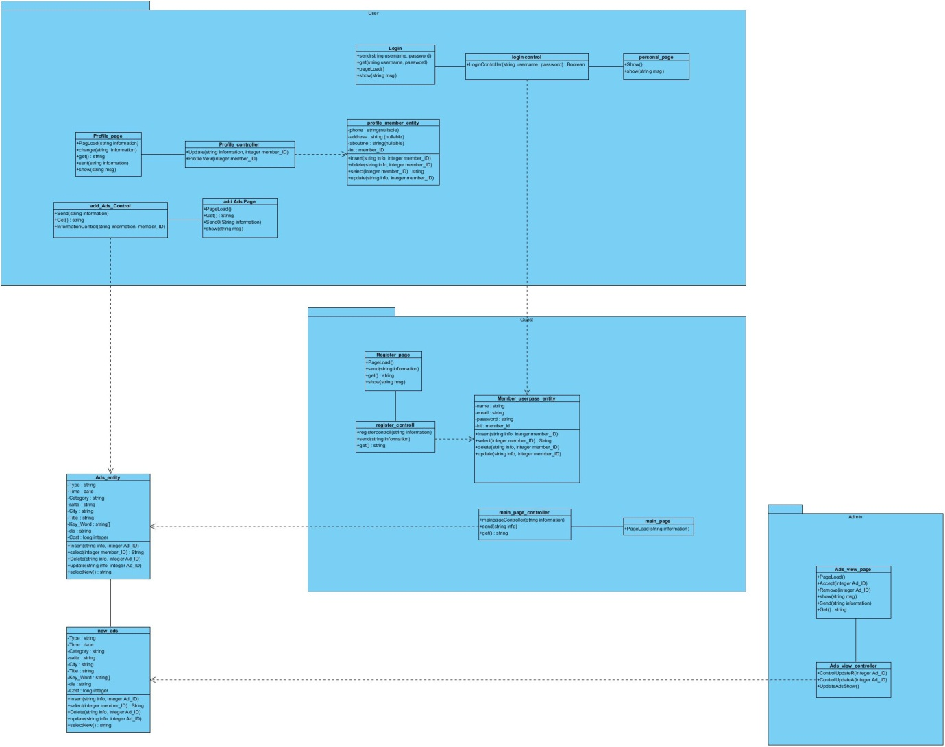

پکیج کاربر:

**کلاس login:**

# این کلاس یک کلاس سر‌حدی می‌باشد که در آن از کاربر تقاضای نام‌کاربری و رمز‌عبور می کند.

# این کلاس دارای توابع زیر می‌باشد که به توضیح آنها پرداخته می‌شود:

# تابع Page‌Load : این تابع باعث بار شدن صفحه‌ی ورود می‌شود.

# تابع Get : این تابع رمز‌عبور و نام کاربری را از کاربر دریافت می‌کند.

# تابع send : این تابع اطلاعات دریافت شده از کاربر را برای بررسی ارسال می‌کند.

# تابع Show : این تابع پیامی را که در ورودی دریافت می‌کند را به کاربر نمایش می‌دهد.

**کلاس Login_control:**

# این کلاس یک کلاس کنترلی می‌باشد که ورود کاربر به سیستم را بررسی می‌کند.

# این کلاس دارای تابع loginControl می‌باشد که این تابع نام‌کاربری و رمز‌عبور را در ورودی دریافت می‌کند و در خروجی صحیح بودن آن دو را اعلام می‌دارد.

**کلاس Personal_page :**

# این کلاس یک کلاس سر‌حدی می‌باشد که در آن از کاربر صفحه و اطلاعات شخصی خود را مشاهده می کند.

# این کلاس دارای توابع زیر می‌باشد که به توضیح آنها پرداخته می‌شود:

# تابع Page‌Load : این تابع باعث بار شدن صفحه‌ی شخصی می‌شود.

# تابع Show : این تابع پیامی را که در ورودی دریافت می‌کند را به کاربر نمایش می‌دهد.

**کلاس Profile_Page:**

# این کلاس یک کلاس سر‌حدی می‌باشد که در آن کاربر profile خود را مشاهده می کند.

# این کلاس دارای توابع زیر می‌باشد که به توضیح آنها پرداخته می‌شود:

# تابع Page‌Load : این تابع باعث بار شدن صفحه‌ی Profile شخص می‌شود و اطلاعاتی را که در وردی در یافت می‌کند را در صفحه بار‌می‌کند.

# تابع Show : این تابع پیامی را که در ورودی دریافت می‌کند را به کاربر نمایش می‌دهد.

# تابع Get : این تابع اطلاعاتی را از کاربر دریافت می‌کند.

# تابع send : این تابع اطلاعات دریافت شده از کاربر را برای بررسی ارسال می‌کند.

# تابع change : این تابع اطلاعاتی را که در ورودی در‌‌یافت کرده است را برای تغییر با مقدار کنونیشان ارسال می‌کند

**کلاس profile_controller:**

# این کلاس یک کلاس کنترلی می‌باشد که در آن نمایش profile کاربر به وی را بررسی می‌کند.

# این کلاس دارای توابع زیر می‌باشد که به توضیح آنها پرداخته می‌شود:

# تابع Update : این تابع شناسه کاربر و اطلاعاتی را که باید تغییر کنند را کنترل و ارسال می‌کند.

# تابع profileView : این تابع با دریافت شناسه کاربر اطلاعات مربوط به profile آن کاربر را در خروجی باز می‌گرداند.

**کلاس profile_member_entity :**

# این کلاس یک کلاس موجودیت می‌باشد که در آن اطلاعات مربوط به profile کاربران موجود است.

# این کلاس دارای صفات زیر است:

# تلفن

# آدرس

# درباره من

# شناسه کاربر

# ودارای توابع زیر می‌باشد که کاری که هرکدام انجام می‌دهند واضح می‌باشد:

# Insert

# Select

# Delete

# Update

**کلاس add Ads Page :**

# این کلاس یک کلاس سر‌حدی می‌باشد که در کاربر می‌تواند یک تبلیغ رایگان را در سیستم اضافه کند.

# این کلاس دارای توابع زیر می‌باشد که به توضیح آنها پرداخته می‌شود:

# تابع Page‌Load : این تابع باعث بار شدن صفحه‌ی اضافه نمودن تبلیغ رایگان در سیستم می‌شود.

# تابع Show : این تابع پیامی را که در ورودی دریافت می‌کند را به کاربر نمایش می‌دهد.

# تابع Get : این تابع اطلاعاتی را از کاربر دریافت می‌کند.

# تابع send : این تابع اطلاعات دریافت شده از کاربر را برای بررسی ارسال می‌کند.

کلاس **add_Ads_Control** :

# این کلاس یک کلاس کنترلی می‌باشد که در آن اضافه شدن تبلیغ رایگان به سیستم مورد بررسی قرار می‌گیرد.

# این کلاس دارای توابع زیر می‌باشد که به توضیح آنها پرداخته می‌شود:

# تابع Get : این تابع اطلاعاتی را از کاربر دریافت می‌کند.

# تابع send : این تابع اطلاعات دریافت شده از کاربر را برای بررسی ارسال می‌کند.

# تابع informationControl : این تابع اطلاعاتی را کاربر می‌خواهد به عنوان تبلیغ رایگان در سیستم قرار دهد را مورد بررسی قرار می‌دهد.

پکیج کاربر مهمان:

# این کلاسها برای کاربرانی که هنوز در سیستم عضو نشده‌اند مورد استفاده قرار می‌گیرند.

**کلاس main_page :**

# این کلاس یک کلاس سر‌حدی می‌باشد که در آن از تبلیغات مربوط به صفحه اول به کاربر نمایش داده می‌شود.

# این کلاس دارای توابع زیر می‌باشد که به توضیح آنها پرداخته می‌شود:

# تابع Page‌Load : این تابع باعث بار شدن صفحه‌ی اول می‌شود.

**کلاس Register_Page :**

# این کلاس یک کلاس سر‌حدی می‌باشد که در آن کاربر اطلاعات مربوط به ثبت‌نامش در سیستم را وارد می‌کند و در سیستم عضو می‌شود.

# این کلاس دارای توابع زیر می‌باشد که به توضیح آنها پرداخته می‌شود:

# تابع Page‌Load : این تابع باعث بار شدن صفحه‌ی ثبت نام می‌شود.

# تابع Show : این تابع پیامی را که در ورودی دریافت می‌کند را به کاربر نمایش می‌دهد.

# تابع Get : این تابع اطلاعاتی را از کاربر دریافت می‌کند.

# تابع send : این تابع اطلاعات دریافت شده از کاربر را برای بررسی ارسال می‌کند.

**کلاس register_control :**

# این کلاس یک کلاس کنترلی می‌باشد که در اطلاعات مربوط به ثبت‌نام مورد بررسی قرار می‌گیرد.

# این کلاس دارای توابع زیر می‌باشد که به توضیح آنها پرداخته می‌شود:

# تابع Get : این تابع اطلاعاتی را از کاربر دریافت می‌کند.

# تابع send : این تابع اطلاعات دریافت شده از کاربر را برای بررسی ارسال می‌کند.

# تابع informationControl : این تابع اطلاعاتی را که کاربر برای ثبت‌نام در سیستم را وارد کرده‌است مورد بررسی قرار می‌دهد.

**کلاس main_page_controller :**

# این کلاس یک کلاس کنترلی می‌باشد که در اطلاعات مربوط به صفحه اول مورد بررسی قرار می‌گیرد.

# این کلاس دارای توابع زیر می‌باشد که به توضیح آنها پرداخته می‌شود:

# تابع Get : این تابع اطلاعاتی را از کاربر دریافت می‌کند.

# تابع send : این تابع اطلاعات دریافت شده از کاربر را برای بررسی ارسال می‌کند.

# تابع mainpageController: این تابع اطلاعاتی را که در صفحه اول نمایش داده‌ می‌‌شود مورد بررسی قرار می گیرد.

**کلاس Member_userpass_entity :**

# این کلاس یک کلاس موجودیت می‌باشد که در آن اطلاعات مربوط به نام‌کاربری و رمز‌بور کاربران موجود است.

# این کلاس دارای صفات زیر است:

# ایمیل

# نام

# رمز‌عبور

# شناسه کاربر

# ودارای توابع زیر می‌باشد که کاری که هرکدام انجام می‌دهند واضح می‌باشد:

# Insert

# Select

# Delete

# Update

پکیج مدیر:

**کلاس Ads_view_page :**

# این کلاس یک کلاس سر‌حدی می‌باشد که در آن مدیریت اطلاعات تبلیغات را مشاهده می‌کند و آن تبلیغات را یا تایید و یا حذف می‌کند.

# این کلاس دارای توابع زیر می‌باشد که به توضیح آنها پرداخته می‌شود:

# تابع Page‌Load : این تابع باعث بار شدن صفحه‌ی ثبت نام می‌شود.

# تابع Get : این تابع اطلاعاتی را از کاربر دریافت می‌کند.

# تابع send : این تابع اطلاعات دریافت شده از کاربر را برای بررسی ارسال می‌کند.

# تابع Show : این تابع پیامی را که در ورودی دریافت می‌کند را به کاربر نمایش می‌دهد.

# تابع accept : این تابع در ورودی شناسه تبلیغ را در یافت می‌کند و آنها را برای بررسی تایید کردن ارسال می‌کند.

# Remove : این تابع در ورودی شناسه تبلیغ را در یافت می‌کند و آنها را برای بررسی پاک کردن ارسال می‌کند.

**کلاس Ads_view_controller :**

# این کلاس یک کلاس کنترلی می‌باشد که در آن انتقال و یا حذف اطلاعات مربوط تبلیغات نامشخص معین می‌گردد.

# این کلاس دارای توابع زیر می‌باشد که به توضیح آنها پرداخته می‌شود:

# تابع ControlUpdateR: این تابع حذف تبلیغات را بررسی می‌کند.

# تابع ControlUpdateA: : این تابع انتقال اطلاعات تبلیغات به کلاس موجودیت اصلی را بررسی می‌کند.

# تابع UpdateAdsShow: این تابع اطلاعاتی را که در صفحه نمایش تبلیغات حذف و یا تایید نشده به نمایش گذاشته می‌شود را بروز می‌کند.

**کلاس new_Ads :**

# این کلاس یک کلاس موجودیت می‌باشد که در آن اطلاعات مربوط به تبلیغاتی که تایید ویا حذف نشده‌اند موجود است.

# این کلاس دارای صفات زیر است:

# مدت زمان نمایش

# دسته‌بندی

# استان

# شهر

# عنوان

# نوع

# قیمت

# شرح

# شناسه تبلیغ

# ودارای توابع زیر می‌باشد که کاری که هر کدام انجام می‌دهند واضح می‌باشد:

# Insert

# Select

# Delete

# Update

**کلاس new_Ads :**

# این کلاس یک کلاس موجودیت می‌باشد که در آن اطلاعات مربوط به تبلیغات موجود است.

# این کلاس دارای صفات زیر است:

# مدت زمان نمایش

# دسته‌بندی

# استان

# شهر

# عنوان

# نوع

# قیمت

# شرح

# شناسه تبلیغ

# ودارای توابع زیر می‌باشد که کاری که هر کدام انجام می‌دهند واضح می‌باشد:

# Insert

# Select

# Delete

# Update